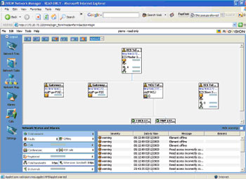

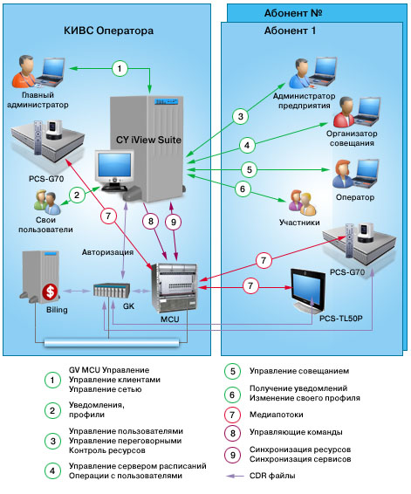

**Рис 2.** Процессы взаимодействия между оператором и абонентом при предоставлении услуги [ВКС](http://www.microtest.ru/hardware/videoconferencing/).